**客户主数据_销售范围视图**

**一．视图说明**

    客户主数据的销售范围视图是为客户的销售业务操作服务的，对应的组织机构是销售范围，销售范围是销售组织、分销渠道、产品组的组合，详见《[定义销售范围(Sales Area)](http://blog.sina.com.cn/s/blog_4e997c670100e7x2.html)》。如果客户有销售行为（如售达方、送达方），则需维护销售范围视图。如果客户仅为结算服务，如收票方、付款方，则无需维护此视图。

    由于翻译问题界面上显示的是销售区域，其实对应的英文均为Sales Area。

**二．界面说明**

    销售范围视图常规使用4个选项页，分别是销售、发送、开票凭证、合伙人功能。更多子界面根据业务需要陆续加以说明。

[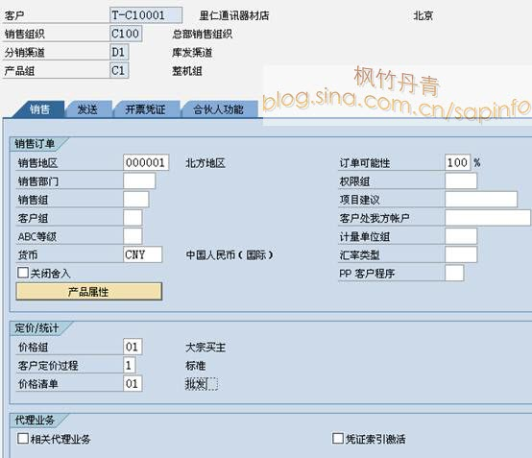](http://photo.blog.sina.com.cn/showpic.html#blogid=4e997c670100ejnf&url=http://s15.sinaimg.cn/orignal/4e997c67g757d90b793be)  
图1 销售范围视图_销售

    “销售”选项页是与销售业务有关的数据，包括销售订单、定价/统计、代理业务等3个条目组。其中重要条目有：

**销售地区：**一般配置为必输项，为运输业务服务，若无此业务可维护任一值。

**客户定价过程：**与销售定价条件有关，与其它几个值的组合确定了销售订单的条件，详见《[分配定价过程](http://blog.sina.com.cn/s/blog_4e997c670100e9ab.html)》。

**销售部门（Sales office）：**也称销售办公室，具有物理位置（例如分支办事处），定义参见《[定义销售办公室(Sales office)](http://blog.sina.com.cn/s/blog_4e997c6701012asv.html)》。

**销售组（Sales group）：**从属于销售办公室（Sales office）之下，负责处理特定产品或服务的销售，定义参见《[定义销售组(Sales group)](http://blog.sina.com.cn/s/blog_4e997c6701012bgo.html)》。

**价格清单：**与销售定价分类有关，系统默认有两个值：01批发、02零售，常用于维护销售条件（如PR00），参见《[维护销售条件_净价(PR00)](http://blog.sina.com.cn/s/blog_4e997c670100eo2d.html)》。

[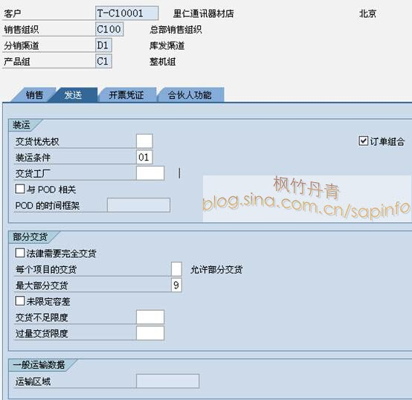](http://photo.blog.sina.com.cn/showpic.html#blogid=4e997c670100ejnf&url=http://s12.sinaimg.cn/orignal/4e997c67g757d90b9393b)

图2 销售范围视图_发送

    “发送”选项页用于外向交货相关数据，包括装运、部分交货、一般运输数据等3个条目组。重要条目有：

**装运条件：**系统默认值有两个：01标准、02拣配，它与其它几个数据确定了销售订单中装运点的取值，详见《[维护装运点确认](http://blog.sina.com.cn/s/blog_4e997c670100e7xa.html)》。

[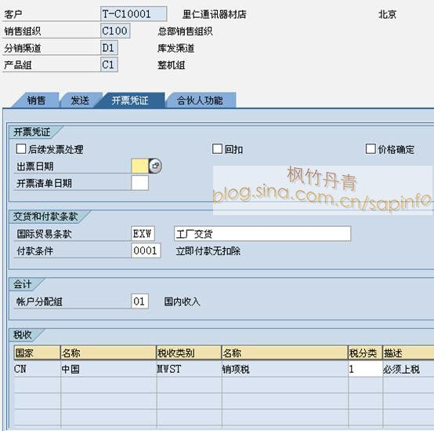](http://photo.blog.sina.com.cn/showpic.html#blogid=4e997c670100ejnf&url=http://s11.sinaimg.cn/orignal/4e997c67g757d90baa9fa)

图3 销售范围视图_开票凭证

    “开票凭证”选项页用于开据发票相关数据，包括开票凭证、交货和付款条款、会计、税收等4个条目组。其中重要条目有：

**国际贸易条款：**包括选择值和描述，如未维护则开发票时需手工修正；

**付款条件：**用于付款的优惠和约束条件，如未维护则开发票时需手工修改；

**帐户分配组：**系统默认值有3个：01国内收入、02国外收入、03附属公司收入，它与其它几个值的组合确定了销售收入的总帐科目，详见《[设定销售收入科目](http://blog.sina.com.cn/s/blog_4e997c670100eia0.html)》。

**税分类：**用于销售有关税务的数据，与其它数据组合确定税率，应用详见《[维护销售条件_销项税(MWST)](http://blog.sina.com.cn/s/blog_4e997c670100elnu.html)》。

[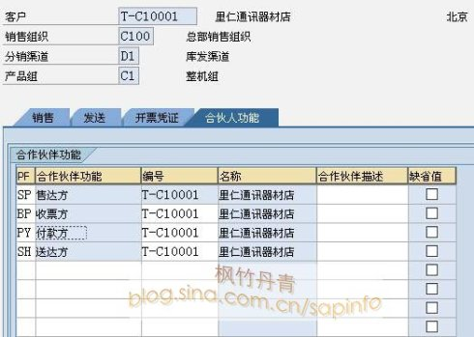](http://photo.blog.sina.com.cn/showpic.html#blogid=4e997c670100ejnf&url=http://s8.sinaimg.cn/orignal/4e997c67tb98cf302e90b)

图4 销售范围视图_合伙人功能

    “合伙人功能”选项页中的各条目值是系统根据后台配置自动带出，灰色不能修改的条目是本客户，当各合伙方与本客户不同时需手工维护修改。